E1601 Scheda creata il 25 ottobre 2023
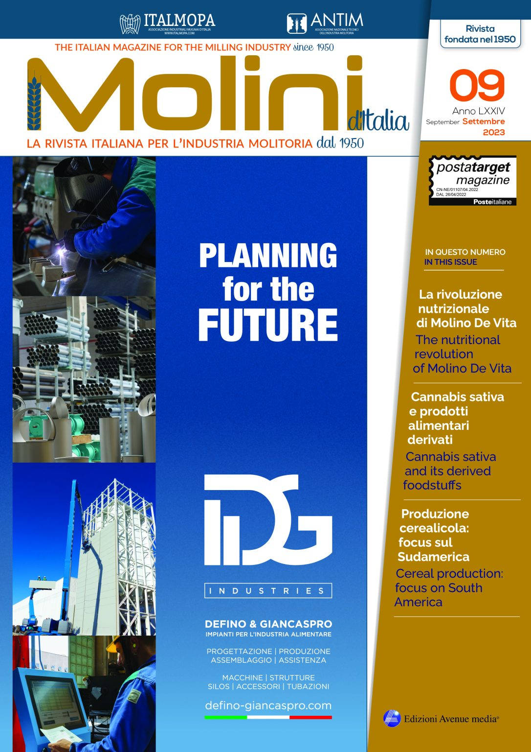
Descrizione storico-bibliografica
*Molini d'Italia : rassegna mensile tecnico-economica dei cereali e derivati. - Anno 1, n. 1 (aprile 1950)- . - Roma : [s.n.], 1950- . – volumi : ill. ; 30 cm. ((Mensile. – Il sottotitolo varia: molini, pastifici, mangimifici, sili; poi: rivista italiana per l’industria molitoria. - Poi: organo ufficiale ITALMOPA / Associazione industriali mugnai e pastai d'Italia. – Poi editore: Bologna: Avenue media. – Dal 2017 disponibile anche online. - ISSN 0026-9018. - BNI 1950-8327. - TO00363809
Autore: Associazione industriali mugnai e pastai d'Italia
Soggetto: Cereali – Periodici; Industria molitoria - Periodici
Classe: D633.105

*Molini d'Italia international : the Italian magazine for the milling industry. - N. 01 (2023)- . - Bologna : Avenue media, [2023]- . - volumi : ill. ; 30 cm. ((Annuale. - Disponibile anche online. - CFI1114248

Volumi disponibili in rete 2017- 2023-
Informazioni storico-bibliografiche

Molini d’Italia compie 70 anni. Un tempo sarebbe stato già in pensione da almeno 10. Oggi è invece in piena attività. I tempi sono cambiati da quando, nel 1950 Pasquale Barracano intuisce la necessità di un foglio informativo che faccia da anello di collegamento tra i molini italiani, i pastifici e i principali protagonisti dell’approvvigionamento della materia prima – grano: agricoltori e grandi traders. Era l’epoca in cui Serafino Ferruzzi correva da Ravenna al Sud America, in concorrenza si, ma in sostanziale equilibrio con gli altri Brokers Internazionali. Un’era appena post bellica in cui i nostri concittadini scoprivano il pane finalmente bianco, o quasi. Molini d’Italia percorreva le vie di Roma e dell’Italia incontrando gli Agricultural Attachè degli uffici commerciali delle Ambasciate estere dei Paesi produttori di grano, i responsabili degli enti di ricerca e delle principali istituzioni che si occupavano dell’agricoltura e dell’alimentazione della popolazione. A tutti portava le esigenze di un settore in rapida crescita. In tempi di mancanza di Internet, ma anche di un semplice e quasi ormai dimenticato fax, tutto avveniva a bordo della Fiat 500 di Pasquale Barracano, che guidava, ancora nei primi anni Ottanta sui lungotevere della Capitale mostrandomi le ultime bozze della rivista in lavorazione di Molini d’Italia, totalmente incurante del traffico, non più quello degli anni Cinquanta, che in qualche modo cercava di evitare l’impatto. La storia di Molini d’Italia o confidenzialmente “Molini” come è andata progressivamente consolidandosi per motivi di abbreviazione ma anche per l’evolversi di un’epoca storica in cui Molini era Molini d’Italia – copertina di colore uniforme Giallo Grano e spighe a fare da cornice – è da sempre una storia di impegno e di orgoglio. Un orgoglio patrio, per cominciare, ben vivo in Barracano e che si è mantenuto altrettanto vivo in tutti i mugnai che da sempre avvertono il ruolo strategico da loro occupato nella Società, alla base della filiera della (buona) alimentazione per tutta la popolazione. Un ruolo ed un impegno che, dalla notte dei tempi hanno fatto del mugnaio, una figura sempre di primo piano: un po’ discusso per il “peso” che aveva nella trasformazione del grano, ma soprattutto molto stimato per i prodotti che, grazie alla sua opera, venivano messi a disposizione delle mense degli italiani e dei tanti che anche nel resto del mondo da sempre hanno apprezzano i nostri prodotti ed il nostro know-how produttivo. Un “Know-how” nella capacità di produrre davvero bene, ai vertici mondiali della categoria, che ha potuto contare anche su una solida ed importante industria degli impianti, delle attrezzature e dell’automazione: un’industria che ha saputo accompagnare e spesso anticipare le esigenze della categoria molitoria in una forte e positiva sinergia. Un’industria tecnologica che ha così superato i confini nazionali e che ha permesso a tanti Paesi anche in via di sviluppo di dotarsi di tecnologie e soprattutto di scuole molitorie di formazione italiana. I nomi che hanno popolato la storia della Rivista, sempre strettamente connessa alla storia dei mugnai, sono stati davvero tanti ed è impossibile ricordarli tutti. Tra questi, Fabrizio Vitali fu l’indiscusso primo artefice dell’accoglienza della Rivista sotto le bandiere dell’Italmopa. Si costituiva così una garanzia di rappresentanza istituzionale della categoria industriale che divenne fondamentale per permettere alla rivista di affrontare le tante sfide che si profilavano all’orizzonte. E poi, la capacità di Luigi Costato nel cogliere e riportare nei suoi Editoriali su Molini, in modo chiaro e sintetico i grandi temi e le diverse necessità quotidiane dei molini nelle mille peripezie della storia recente. I molini vedevano infatti aggiungersi alle difficoltà generate dalla rapida evoluzione dei mercati, anche quelle derivanti dalla impegnativa integrazione europea e dalle sue norme, via via volute ed imposte dai cugini d’oltralpe. Tra queste norme vale forse la pena di ricordare il passaggio dalla regola dell’equivalenza a quella della identità nella temporanea importazione, che metteva in notevoli difficoltà tanti imprenditori nostrani già impegnati a rispondere ad un mondo in rapidissima evoluzione sia sui mercati internazionali sia nella rapidissima evoluzione delle esigenze alimentari dei nostri concittadini. Aveva inizio in questo modo la consuetudine dei presidenti di Italmopa di scrivere e firmare direttamente molti degli Editoriali di Molini d’Italia, dando un parere autorevole alle diverse vicende che mese dopo mese coinvolgevano il settore. E poi Francesco Dal Moro e la “sua” Antim. Una lungimirante iniziativa associativa che ha permesso di far incontrare e dialogare direttamente i capi mugnai: un elemento essenziale in un mondo che stava richiedendo energie molto diverse dal passato per superare le crisi e affrontare lo sviluppo. Una categoria che aveva e conservava una riservatezza di metodo e di impegno professionale si è improvvisamente trovata a dover comunicare sia all’interno che con gli altri anelli della filiera produttiva, a monte e a valle. Una necessità di una comunicazione efficace, oggi ovvia, ma che non lo era quando Francesco Dal Moro ha avviato l’Associazione nel 1990 in accordo con Italmopa. A Bologna, anch’essa vicina a Molini d’Italia che nel frattempo era stata affidata ad Avenue media per la pubblicazione. La storia recente ha visto la categoria dei mugnai assumere un ruolo ancora più centrale e divenire un vero punto di riferimento per la vita di tutti noi: tramite la corretta alimentazione stiamo infatti imparando a prevenire le malattie ed a garantirci una vita sana, attiva e longeva. Un compito di tutela di una parte importante della filiera alimentare che i molini hanno sempre svolto con grande impegno. Anche le grandi istituzioni hanno imparato a riconoscere questi valori, ed è fatto di pochi mesi fa la salita di un mugnaio alla presidenza dell’intero comparto agroalimentare industriale italiano rappresentato da Federalimentare: Ivano Vacondio. Un sincero grazie perciò ai lettori di Molini d’Italia per questa lunghissima condivisione di storia e di sfide, in questi 70 anni di vita italiana. Molini d’Italia è oggi pronta per svolgere il proprio ruolo di osservatore e di comunicatore per ancora tantissimi nuovi traguardi al fianco degli straordinari imprenditori del settore molitorio del Nostro Paese. Claudio Vercellone
https://www.italmopa.com/molini-ditalia-compie-70-anni/

